Действия при радиационной аварии

РАДИАЦИОННАЯ АВАРИЯ – это нарушение правил безопасной эксплуатации ядерно-энергетической установки, оборудования или устройства, при котором произошел выход радиоактивных продуктов или ионизирующего излучения за предусмотренные проектом пределы их безопасной эксплуатации, приводящей к облучению населения и загрязнению окружающей среды.

Основными поражающими факторами таких аварий являются радиационное воздействие и радиоактивное загрязнение. Аварии могут сопровождаться взрывами и пожарами.
КАК ДЕЙСТВОВАТЬ ПРИ ОПОВЕЩЕНИИ
О РАДИАЦИОННОЙ АВАРИИ
Находясь на улице:
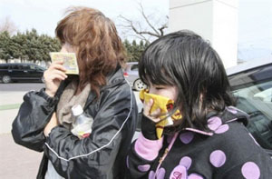
- немедленно защитите органы дыхания платком (шарфом);
- поспешите укрыться в помещении.

Оказавшись в укрытии:
- снимите верхнюю одежду и обувь, поместите их в пластиковый пакет и примите душ.
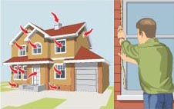

Оставаясь дома:
- закройте окна и двери;
- включите телевизор и радиоприемник для получения дополнительной информации об аварии и указаний местных властей.
- загерметизируйте вентиляционные отверстия, щели на окнах (дверях) и не подходите к ним без необходимости.
- сделайте запас воды в герметичных емкостях.
- открытые продукты заверните в полиэтиленовую пленку и поместите в холодильник (шкаф).

Для защиты органов дыхания используйте респиратор, ватно-марлевую повязку или подручные изделия из ткани, смоченные водой для повышения их фильтрующих свойств.

При получении указаний через СМИ проведите йодную профилактику, принимая в течение 7 дней по одной таблетке (0,125 г) йодистого калия, а для детей до 2-х лет часть таблетки (0,04 г). При отсутствии йодистого калия используйте йодистый раствор: три-пять капель 5% раствора йода на стакан воды, детям до 2-х лет – одну - две капли.
КАК ДЕЙСТВОВАТЬ НА РАДИОАКТИВНО
ЗАГРЯЗНЕННОЙ МЕСТНОСТИ
Для предупреждения или ослабления воздействия на организм радиоактивных веществ:
- выходите из помещения только в случае необходимости и на короткое время, используя при этом респиратор, плащ, резиновые сапоги и перчатки;
- на открытой местности не раздевайтесь, не садитесь на землю и не курите, исключите купание в открытых водоемах и сбор лесных ягод, грибов;
- территорию возле дома периодически увлажняйте, а в помещении ежедневно проводите тщательную влажную уборку с применением моющих средств;
- перед входом в помещение вымойте обувь, вытряхните и почистите влажной щеткой верхнюю одежду;
- воду употребляйте только из проверенных источников, а продукты питания - приобретенные в магазинах;
- тщательно мойте перед едой руки и полощите рот 0,5%-м раствором питьевой соды.

Соблюдение этих рекомендаций поможет
избежать лучевой болезни.

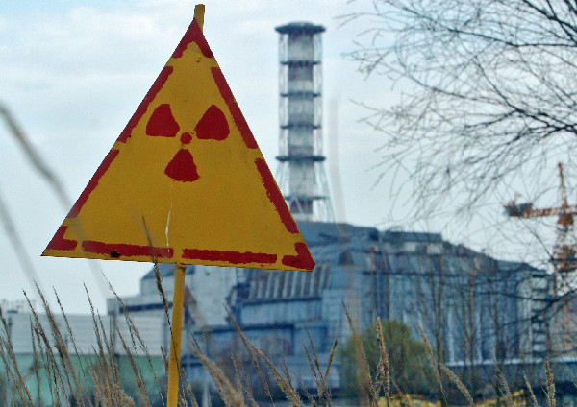

Нижнекамский филиал учебно-методического центра по гражданской обороне и чрезвычайным ситуациям Республики Татарстан



ПАМЯТКА
Действия
при радиационной аварии

Нижнекамск, 2013г.

